Bonjour,
Je me présente : Christian De Jaeger, 70 ans, généalogiste amateur depuis plus de 30 années.

Je souhaite faire bénéficier de mon expérience les personnes qui voudraient commencer ou approfondir leurs recherches généalogiques.
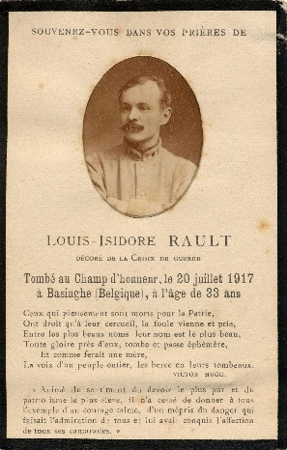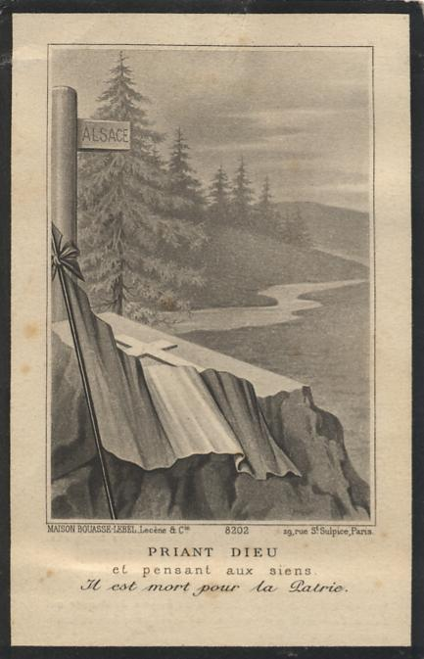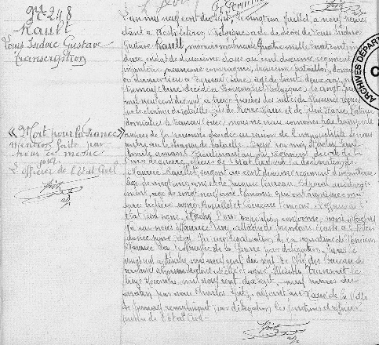
Nous commencerons ces recherches dès le jeudi 11 septembre, de 14h00 à 16h00, à raison d’une séance toutes les deux semaines (séance suivante le 25septembre).

Mémo à l’attention des débutants en généalogie
  - Premiers pas pour explorer son histoire familiale

Introduction à la généalogie
La généalogie, c’est l’art de retracer l’histoire de sa famille, de découvrir ses ancêtres et de comprendre comment se sont entrelacées les branches qui ont mené jusqu’à aujourd’hui. Cet exercice passionnant permet non seulement de mieux comprendre ses racines, mais aussi d’explorer les grands mouvements sociaux, historiques et culturels qui ont traversé les générations.
Pour les débutants, la généalogie peut sembler un univers vaste et parfois intimidant. Ce mémo propose une démarche structurée, des conseils pratiques et des outils essentiels pour entamer une recherche familiale efficace et enrichissante.

Pourquoi faire de la généalogie ?
- Comprendre son histoire personnelle et familiale
- Transmettre la mémoire et les traditions à la génération suivante
- Renouer des liens familiaux perdus ou oubliés
- Découvrir des faits historiques méconnus à travers le prisme de la famille
- Développer des compétences en recherche, analyse et organisation de l’information

Se préparer : rassembler l’existant
Avant de plonger dans les archives, il est important de rassembler tout ce qui existe déjà dans la famille :
- Discutez avec les membres plus âgés et recueillez leurs souvenirs, anecdotes et légendes familiales.
- Collectez les documents (livrets de famille, actes de naissance, mariage, décès, lettres, photos, diplômes, etc.).
- Notez les informations même partielles, les noms, prénoms, dates, lieux, surnoms : chaque détail peut s’avérer précieux !

Premiers outils et organisation
Commencer un arbre généalogique est plus simple avec un brin d’organisation :
- Utilisez un carnet, un tableur ou un logiciel dédié pour y inscrire toutes les informations trouvées.
- Classez les documents par famille, puis par génération.
- Songez à utiliser des applications ou sites spécialisés (Geneanet, Filae, Ancestry, etc.), qui facilitent la gestion et la visualisation des données.
- Gardez la trace de vos sources : savoir d’où vient une information est primordial pour la vérifier plus tard.

Les grandes étapes de la recherche

1. Commencer par soi-même et remonter
On commence toujours par soi et ses proches les plus immédiats : parents, grands-parents, arrière-grands-parents. Pour chaque personne, notez :
- Nom et prénoms
- Dates et lieux de naissance, mariage, décès
- Métiers, adresses, événements majeurs

2. Explorer les archives publiques
Les archives départementales, communales et nationales regorgent de trésors : registres d’état civil, recensements, registres paroissiaux, registres militaires… Beaucoup sont désormais accessibles en ligne.

3. S’ouvrir à d’autres sources
À mesure que l’enquête avance, d’autres pistes s’ouvrent :
- Presse ancienne
- Documents notariés (testaments, contrats de mariage, etc.)
- Registres militaires et listes d’émigrants
- Archives d’entreprises, d’associations, d’écoles

Conseils pour éviter les impasses
- Restez méthodique : notez les hypothèses et vérifiez-les avant de les intégrer à l’arbre.
- Soyez attentif aux variations de noms, à l’orthographe fluctuante, aux dates imprécises.
- Échangez avec d’autres passionné·e·s : forums, groupes locaux, associations peuvent apporter des pistes inattendues.
- Ne vous découragez pas face aux « ancêtres mystérieux » : chaque branche a ses énigmes !

Outils numériques et ressources utiles
Aujourd’hui, la généalogie bénéficie d’une multitude d’outils en ligne :
- Sites de recherche : Geneanet, Filae, FamilySearch, Ancestry
- Applications mobiles pour scanner et organiser ses documents
- Forums et groupes Facebook spécialisés
- Bases de données d’archives publiques
- Webinaires, podcasts et tutoriels sur la généalogie

Éthique et respect de la vie privée
La généalogie touche à la vie intime des individus, parfois sur plusieurs générations. Il est essentiel de respecter la vie privée des personnes, vivantes ou décédées récemment, et de toujours demander l’accord avant de publier ou partager des informations sensibles.

Conclusion : la généalogie, une aventure humaine
Faire de la généalogie, c’est partir à la rencontre de celles et ceux qui nous ont précédé·e·s, comprendre leur parcours, leurs choix et leurs rêves. C’est un passionnant travail de détective, parfois fastidieux, souvent émouvant, toujours enrichissant. La patience, la curiosité et la rigueur sont vos meilleurs alliés.
N’oubliez pas : chaque famille a ses secrets, ses héros et ses histoires extraordinaires. À vous de les redécouvrir et de les transmettre pour que la mémoire familiale continue de vivre à travers les générations.
Bonnes recherches !

